Бишкек шаарындагы № 82 жалпы билим берүү мектебинин 2025-2026-окуу жылында мамлекеттик тил боюнча директордун орун басарынын кыргыз тили жана адабияты усулдук бирикмеси менен биргеликте “Кыргыз Республикасынын мамлекеттик тили жөнүндө”мыйзамынын 36 жылдыгына карата өткөрүлүүчү иш чаралардын аткарылышы боюнча маалыматы
Сентябрь айы

2025-жылдын август айында жаңы 2025-2026-окуу жылына жылдык иш план түзүлүп, бекитилди.
Бишкек шаарынын мэриясынын Билим берүү департаментинин жана Ленин районунун Билим берүү башкармалыгынын иш пландарынын негизинде төмөндөгү иш-чаралар аткарылды.

Кыргыз Республикасынын Өкмөтүнүн №510 “Кыргыз Республикасынын 2021-2025-жылдары мамлекеттик тилди өнүктүрүү жана тил саясатын өркүндөтүү программасы жөнүндө” токтомун аткаруу | Кыргыз Республикасынын “Кыргыз Республикасынын Мамлекеттик тили жөнүндө” мыйзамынын 36 жылдыгына карата иш-чараларды өтүү, мамлекеттик тил боюнча жылдык план мектептин №1 педагогикалык кеңешмесинде каралды.
9-сентябрь –Комуз күну, кыргыз тили жана адабияты предметинин бир айлыгынын ачылышы | 9-сентябрь «Комуз күнүнө» карата кыргыз тили жана адабияты мугалимдери салтанаттуу иш-чара менен баштады. Комуз күүсү жаңырып, кыргыз бийи аткарылды. Мектеп жетекчилиги тарабынан жалпы куттуктоо сөзү менен катар “Кыргыз тили жана адабияты предметинин бир айлыгы” ачык деп жарыяланды.  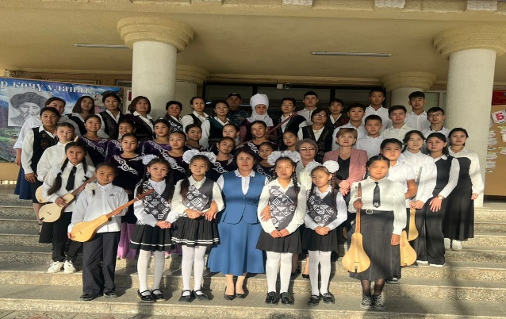  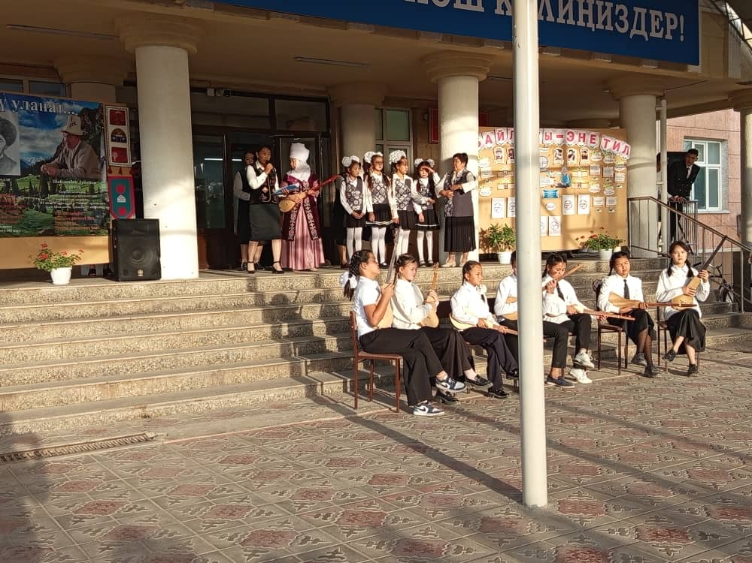
Бир айлыктын максаты белгиленип, ачык сабактардын планы бекитилип, аткарууга алынды. Кыргыз тили жана адабияты предметинин айлыгынын алкагында кыргыз тилчи мугалимдер 11 ачык сабактарын өтүштү. Ар бир сабакка мектеп жетекчилиги, мугалимдер катышып, убагында тиешелүү сунуш-пикирлер айтылды. Жыйынтыгында ар бир сабак максатына жетти деп табылды. Иштелмелер усулдук бирикменин отурумунда каралып , талкууланды жана тиркелди. | 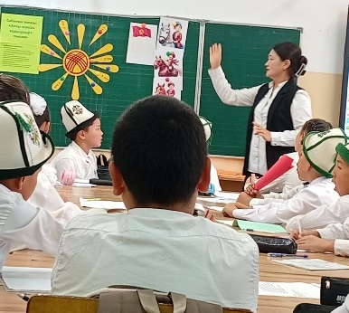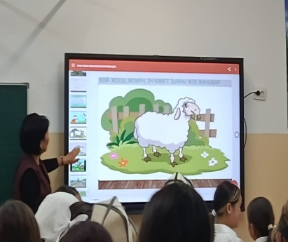  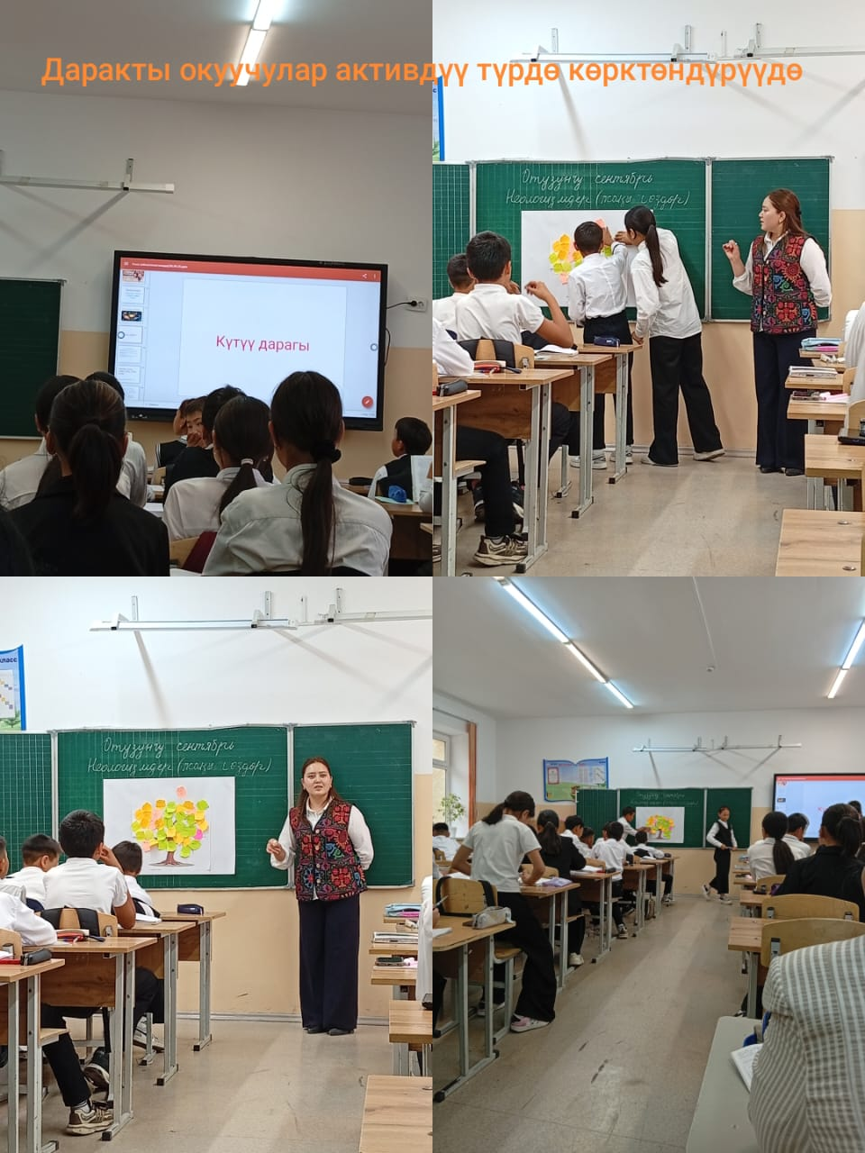  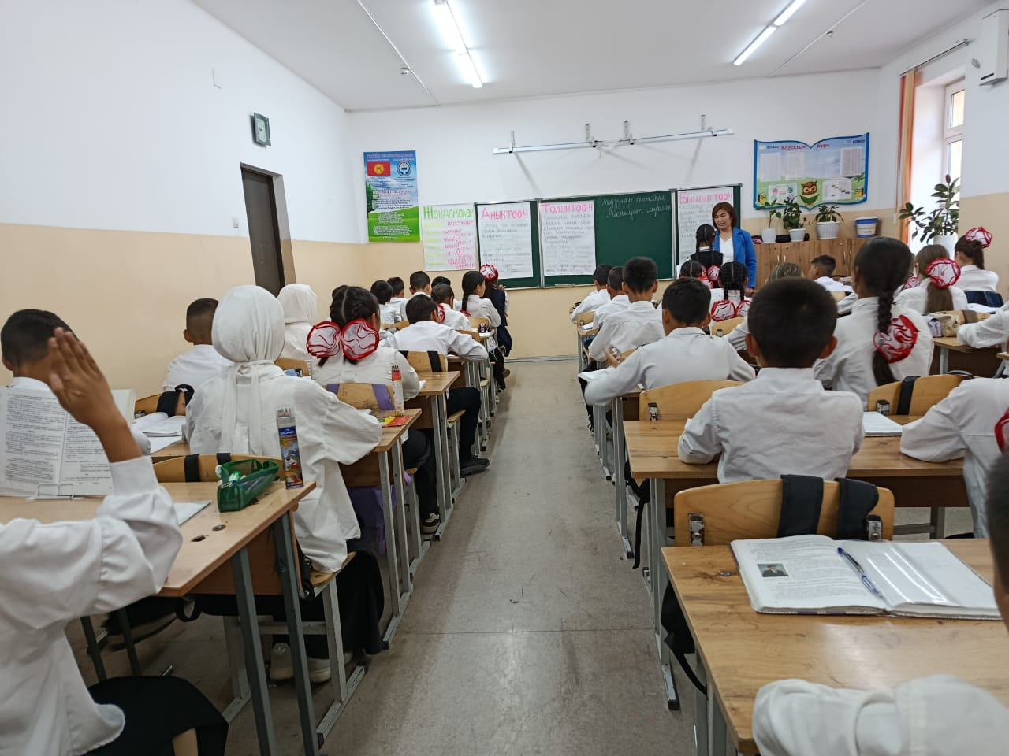
23-сентябрь мамлекеттик тил күнүнө арналган салтанаттуу иш-чара саат 8:00 мектеп алдында жалпы окуучулардын жана мугалимдердин катышуусунда жогорку деңгээлде өттү.Бул жолку салтанатта бир гана кыргыз тили мугаламдери катышпастан, башка предметтин мугалимдери да даярдык менен келген. Химия-биология мугалимдери кыргыз бийин даярдаса, башталгыч класстын мугалимдери “Кыргызстаным” ырын даярдап келишкен жана мыкты аткаруу болду.Табигый илимдер усулдук бирикмеси жалпы жасалгалар жасашкан. Мектептин жалпы жамааты атайы заманбап кыргыз кийим тиктирип кийген жана жуманын ар жума күнү кыргыз кийимин кийүү сунушу киргизилип, жактырылды. | 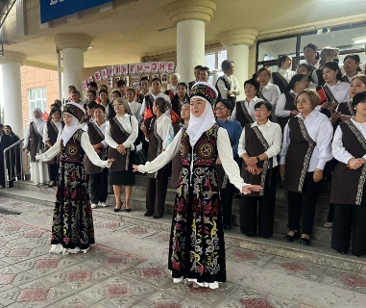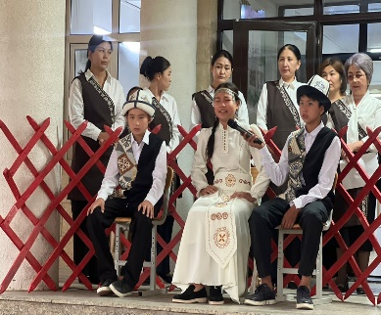  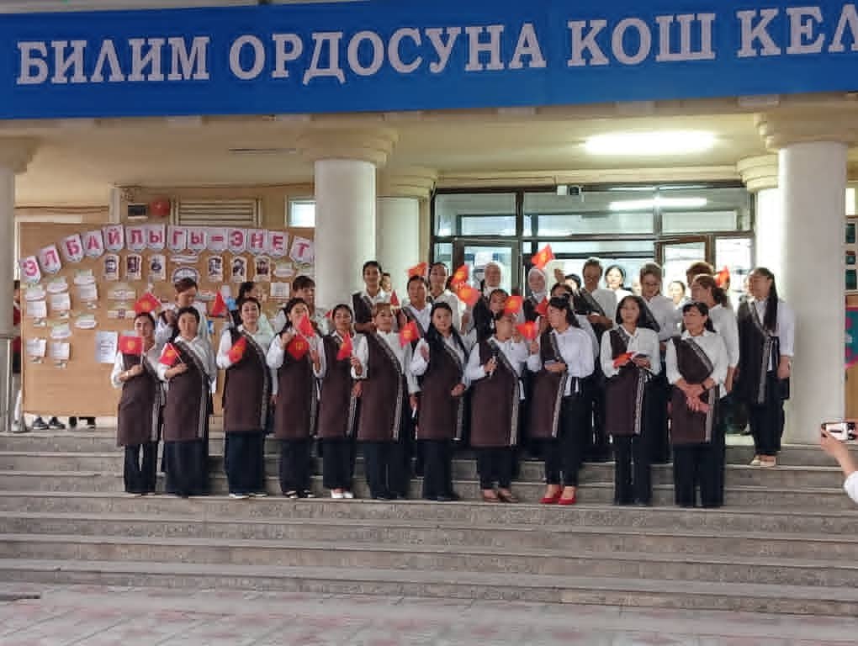  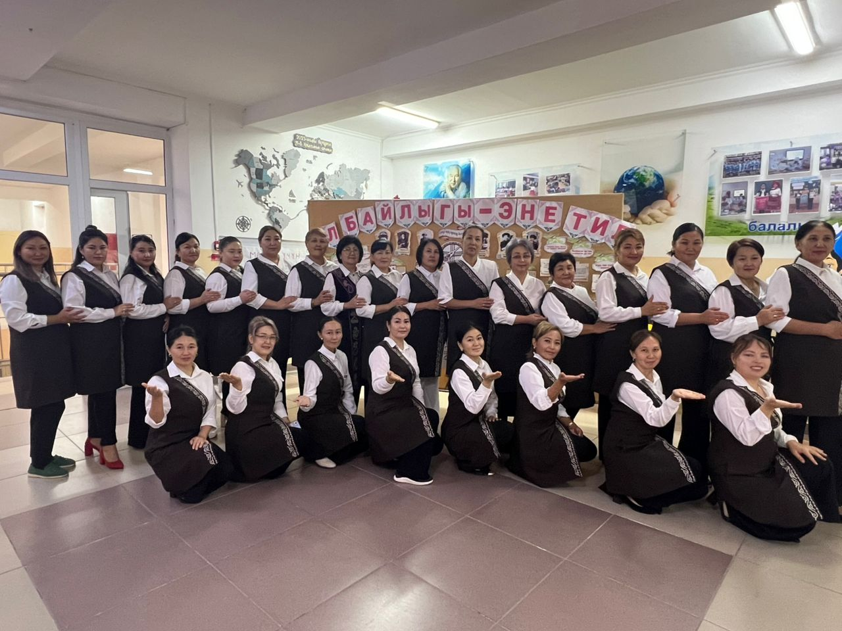  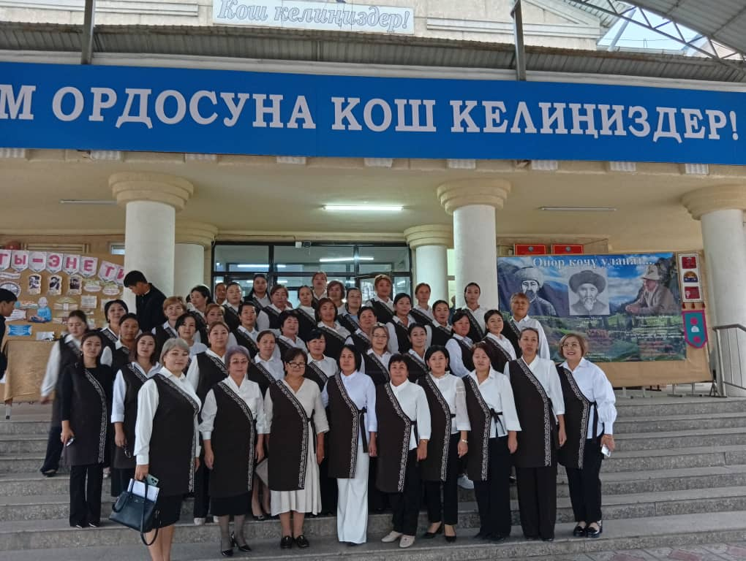
Салтанаттан соң ар бир класста “Жомогу кумдай куюлган, Жоголбойт тили кыргыздын” аттуу класстык сааттар өтүлдү. Окуучулардын катышуусуна ырлар аткарылып, күүлөр чертилди, атайы дубал гезиттери чыгарылды. | 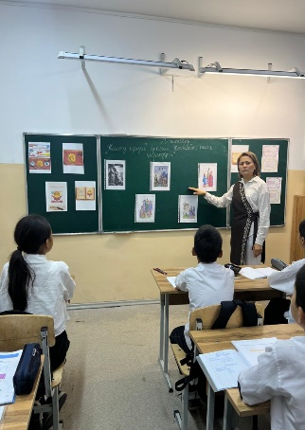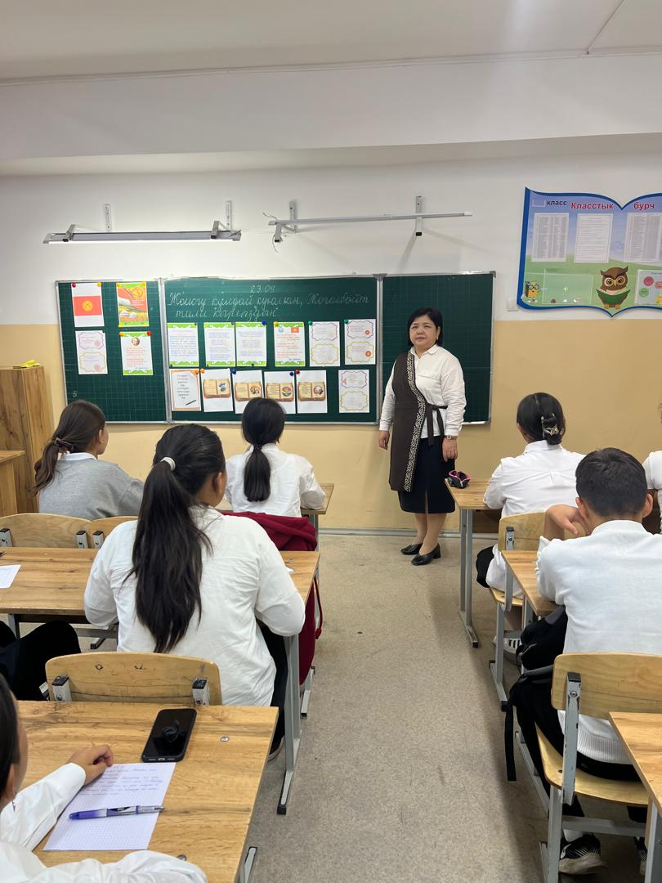  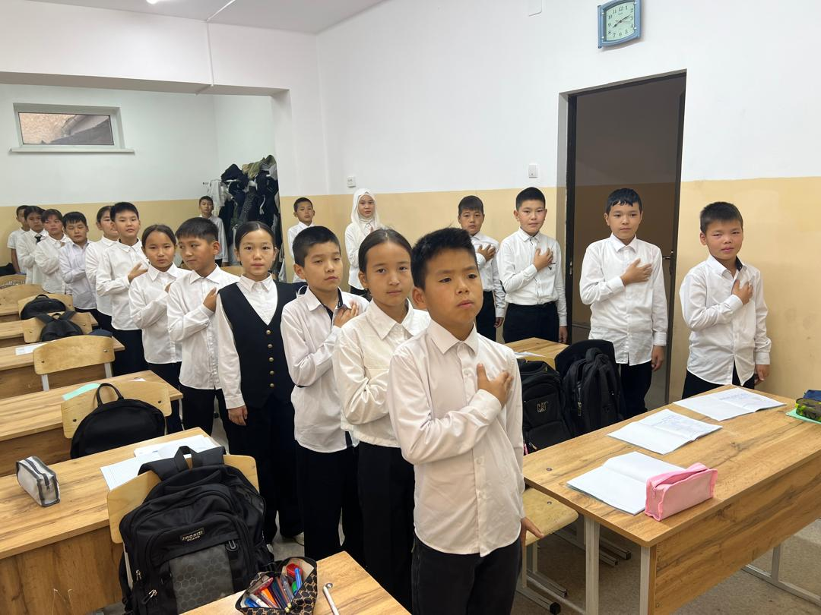
“Кыргыз тили жана адабияты предметинин бир айлыгына карата «Эл байлыгы –эне тил» аталышында бурч уюштурулуп, такталар коюлду | 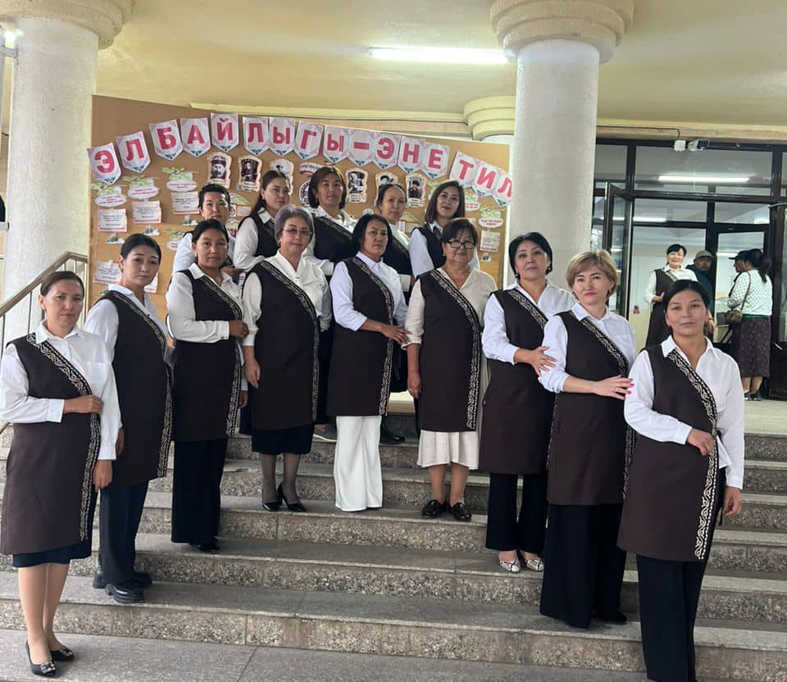
“Өнөр көчү уланат” аттуу такта Жеңижок, Тоголок Молдонун 165 жылдыгына, Шайлообек Дүйшеевдин 75 жылдыгына арналды. Планга киргизилип атайы иш-чаралар өткөрүлөт. | 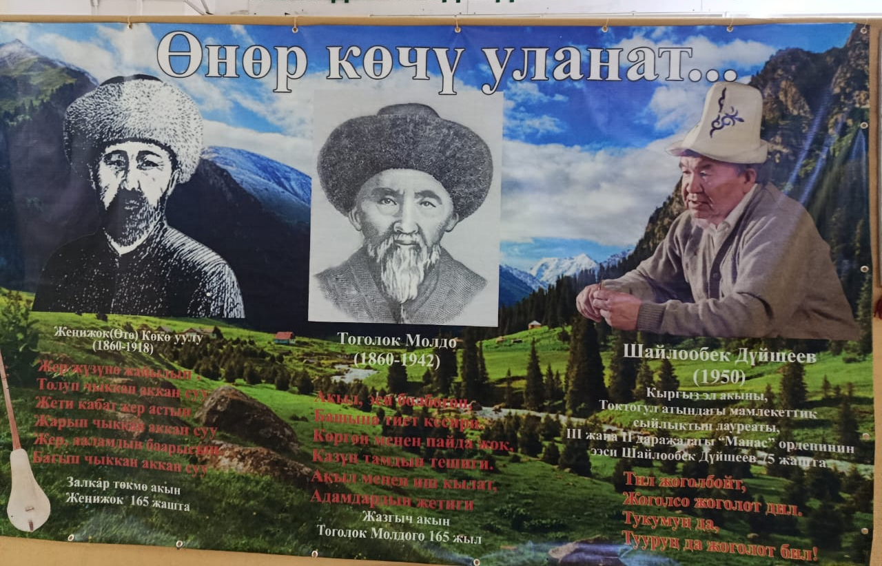
Мектептин Ч.Айтматов атындагы китепканасында 23-сентябрь тил күнүнө карата атайы бурч жана дубал газетасы уюштурулду. | 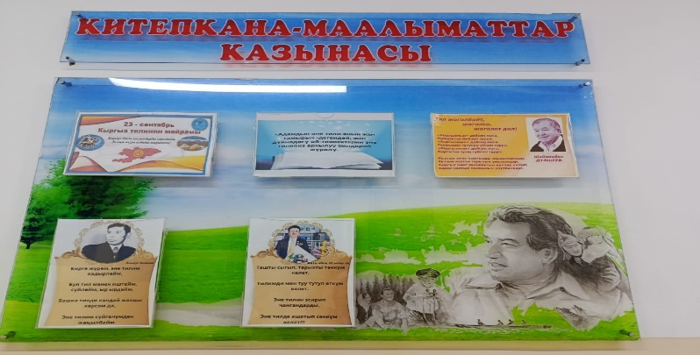  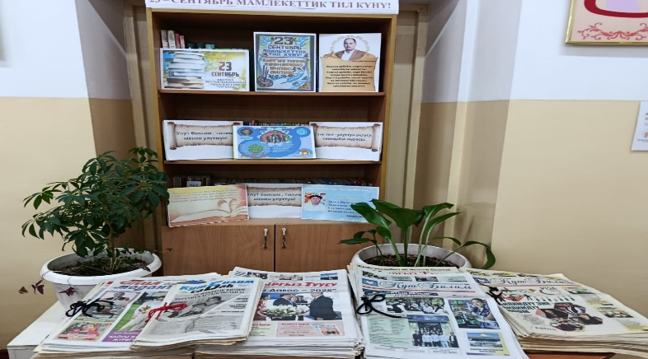
12-сентябрда “Бала манасчы-2025” теле- долбооруна мектептен эже-сиңди Искендербекова Даткайым Нурайым “Манастан” үзүндү айтып тартылып келди, жетектеген -Боронова З.С. | 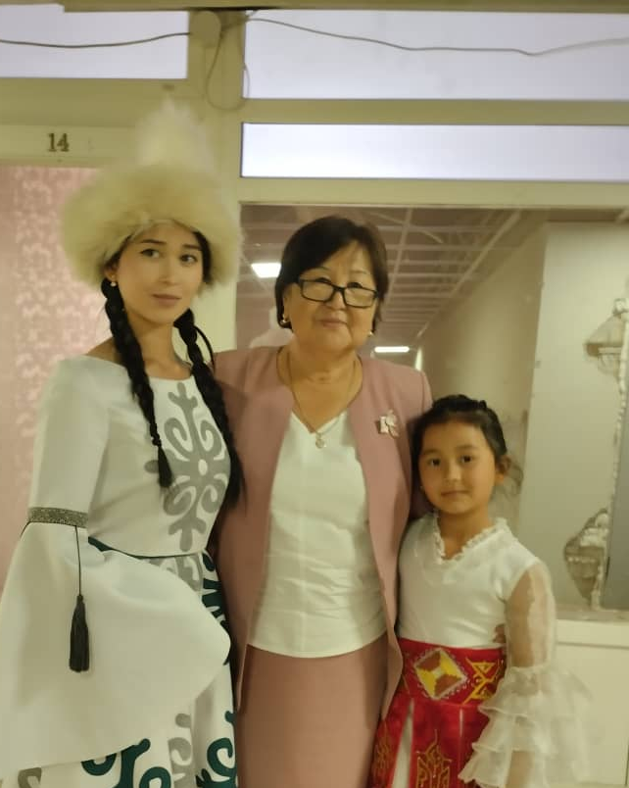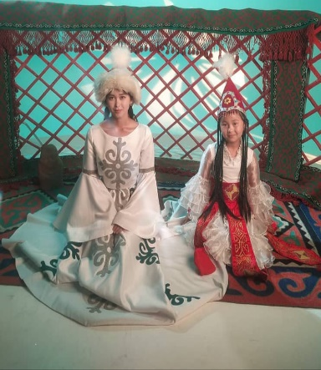
“Мыкты кыргыз тили жана адабияты” кабинети кароо-сынагынын райондук туруна катышып, “Манас” кабинетин кабинет башчысы Таабалдиева Г.А. жактап чыкты. Жыйынтыгында райондон 1-орунга татыктуу болду. | 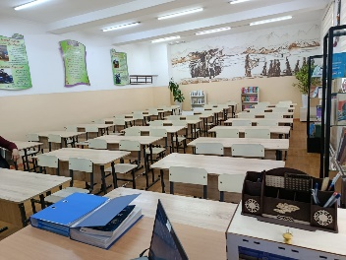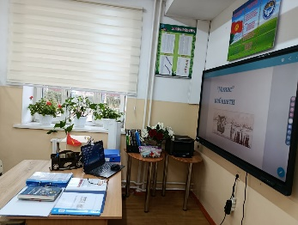  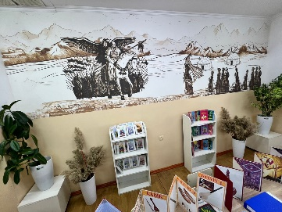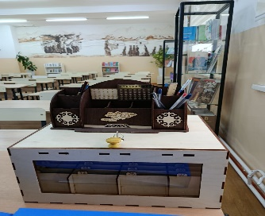
Предметтик декада 6-октябрда тегерек стол менен жыйынтыкталды.Тажрыйбалуу мугалимдер Турдумаматова З, Боронова З, мектеп директору Кулманова Б.А сөз сүйлөп, айлыктын жакшы жыйынтыкталганын баса белгилеп кетишти. Кабинет башчы Таабалдиева Г.А өз иш тажрыйбасы менен жалпы усулдук бирикме жетекчилери менен бөлүштү. | 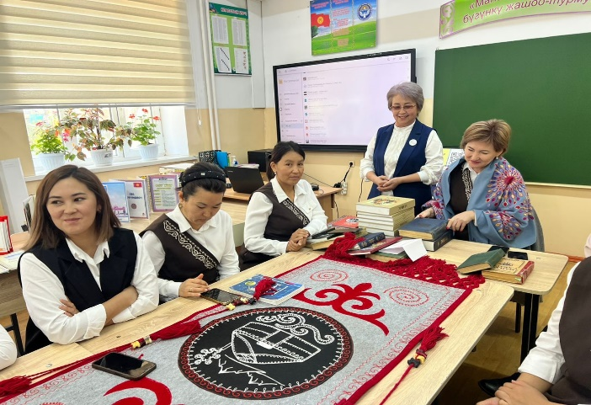  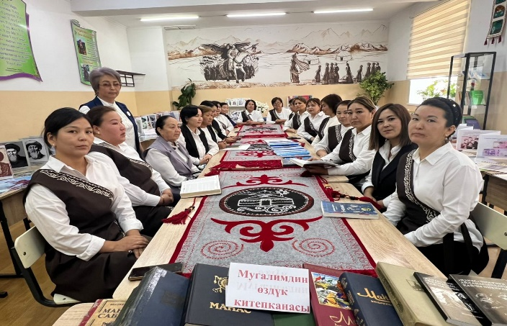
№82 жалпы билим берүү мектебинде окуу кыргыз тилинде жүргүзүлөт.Окутуу орус тилинде жүргүзүлгөн 2 класс бар, 9-класстар, аталган окуу жылында бүтүп кетет. Ал класстарга 3 мугалим сабак берет.

Бишкек шаарындагы № 82 жалпы билим берүү мектебинин 2025-2026-окуу жылында мамлекеттик тил боюнча директордун орун басарынын кыргыз тили жана адабияты усулдук бирикмеси менен биргеликте 2-чейректе аткарылган иштер боюнча маалыматы

№ | Аткарылуучу иш чаралардын мазмуну | Өткөрүү убагы | Аткарылган иштин мазмуну
1 | Жеңижок акындын 165 жылдыгына карата иш-чара  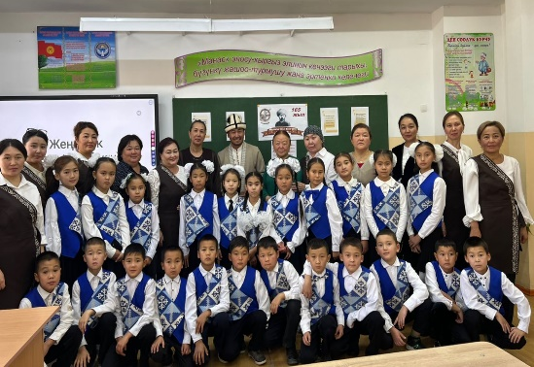 | октябрь | Жеңижок акындын 165 жылдыгына карата планга ылайык 5-9-класстарда класстык сааттар өтүлдү.  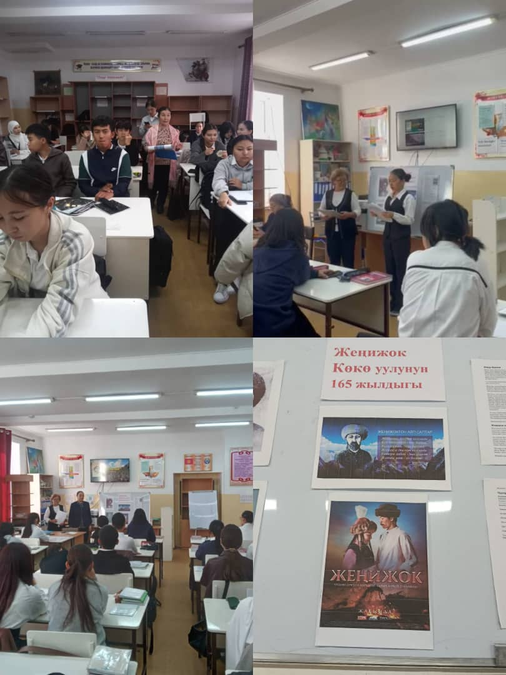  Башталгыч класстардын бир айлыгы жүрүп жаткандыктан 4-класстын класс жетекчилери окуучулардын катышуусунда мыкты иш-чара өткөрүштү. Ага “Манас” театрынан атайы конок манасчы, дастанчы Бакыт Шаршеналиев чакырылып, окуучулар менен баарлашып, акындын чыгармаларынан жана “Манас” эпосунан үзүндү аткарып берди.  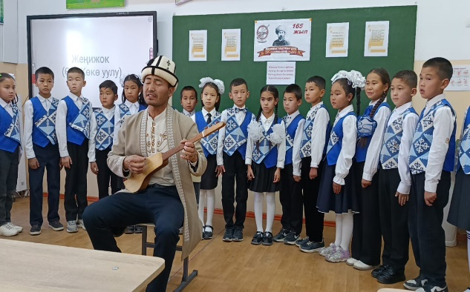
2 | Улуттук нарк жөнүндө №157 президенттин жарлыгы боюнча иш-чара уюштуруу  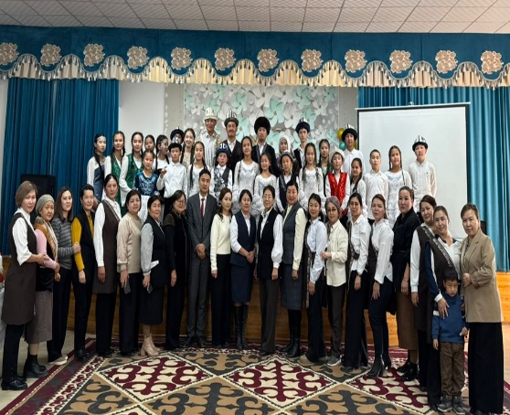 | Ноябрь | Тарых предметинин бир айлыгынын алкагында “Улуттук нарк- баалуулуктар –урпактарга уңгу жол” аттуу чоң иш-чара өткөрүлдү. Ага 5-11-класстын окуучулары, мектептин бий жана комуз ийириминдеги окуучулар катышты.Анда улуттук каада-салт, баланын жарык дүйнөгө келгенден баштап ата салты , эне баркы менен бата алып турмуш жолун улаганы, нарк-баалуулуктар урпактан урпакка мурас калганы таасын көрсөтүлдү.  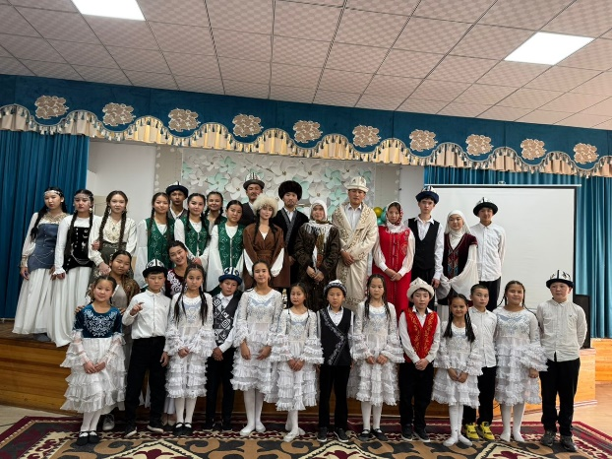
3 | Тоголок Молдонун 165 жылдыгына карата иш- чара | Декабрь | Тоголок Молдонун 165 жылдыгына карата иш- чара жыйындар залында 7-10-класстардын окуучуларынын катышуусунда өткөрүлдү
4 | Шайлообек Дүйшеев -75 жашта  иш-чара | Ноябрь | “Шайлообек Дүйшеев -75 жашта” аттуу иш –чара тарых, кыргыз тили, адбияты мугалимдеринин жана 9-11-класстын окуучуларынын катышуусунда өткөрүлдү. Анда жазуучунун өмүр жолу жана чыгармачылыгына кенири токтолуп, обондуу ырлары аткарылды.  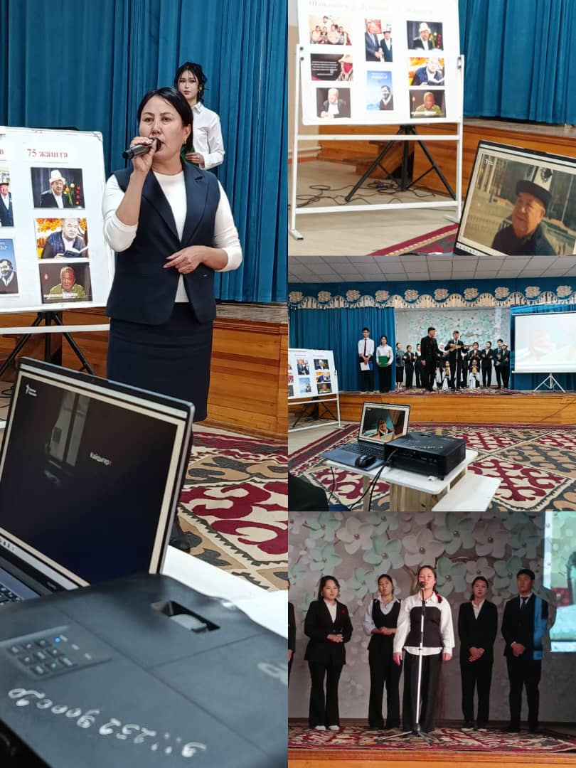
4 | 4-декабрь – Манас эпосунун күнү  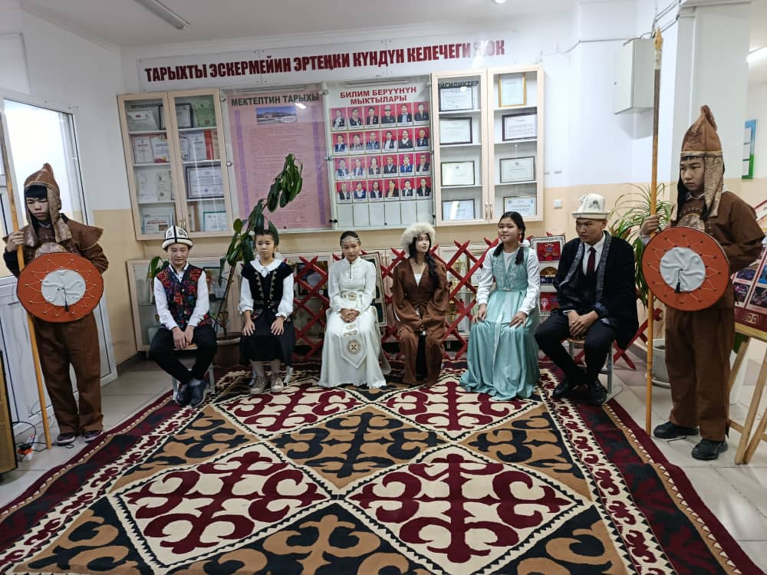 | 4-декабрь | “Манас” эпосунун күнүн белгилөө максатында фойэ жасалгаланды. Саат 7:45 тен баштап мектептин манас айтууга кызыккан окуучулардын “Манас” эпосунан үзүндүлөр айтуусунан башталды. Мектеп админстрациясы жана кыргыз тилчи мугалимдери окуучуларды куттуктап, эпостун баалуулугуна токтолуп өтүштү.  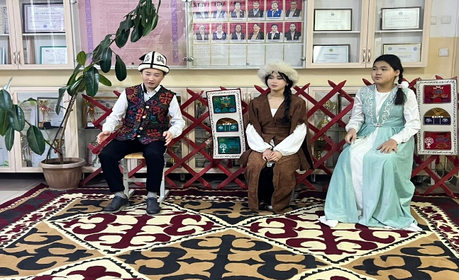
5 | 12-декабарь - Адабият күнү “Бир гений кетсе дүйнөдөн, бир гений келди дүйнөгө” иш-чара | 12-декабрь | 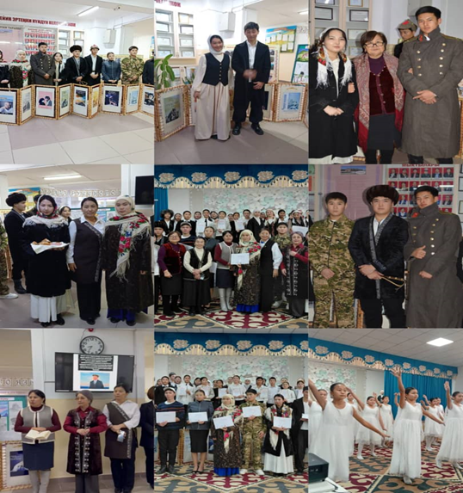
6 | “Айтматов жумалыгына” карата эсселер сынагына катышуу | декабрь | “Айтматов жумалыгына” карата эсселер сынагы 9-11-класстар арасында өткөрүлдү.10-в класстын окуучу Канаталиева А 3-орунду ээледи.
 | “Айтматов жумалыгына” карата “Каармандар сүйлөйт” кароо-сынагына катышуу  гу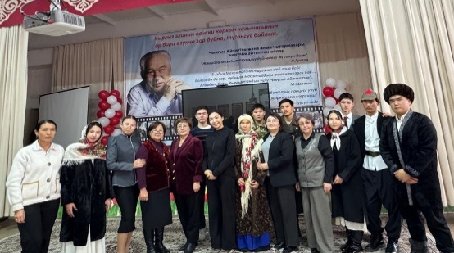 | декабрь | 10-11-класстын окуучуларынан түзүлгөн топ кыргыз тили жана адабияты мугалим Боронова З.Снын жетекчилигинде “Менин калп айтууга убактым жок” аттуу сахналаштырууну алып чыкты  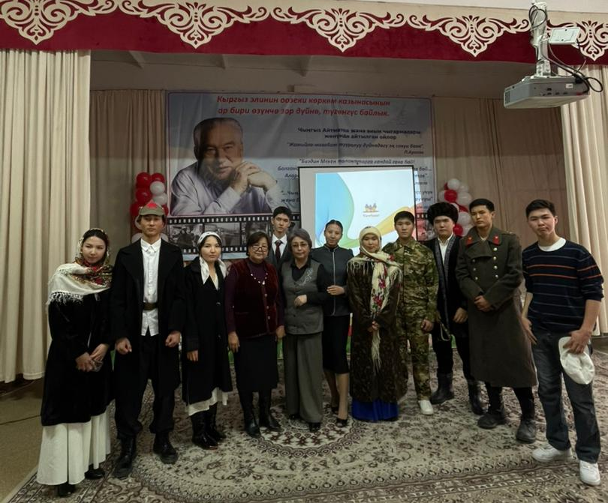
7 | Кыргыз тилинен билим кесилиши 6-класс | 25-ноябрь | Билим берүү департаменти тарабынан 6-класстардан кыргыз тили жана адабияты сабагы боюнча билим кесилишин текшерүү үун тапшырма келди.Окуучулардын убагында бөлунгөн мугалимдер алып, текшерилип, усулдук бирикмеде талкууланды.Жыйынтыгы тапшырылды  Жалпы- 12 класс(кыргыз)  Окуучунун саны- 533  Жазды- 475  Билим сапаты:40%  Өздөшүү: 81%
8 | Мектеп ичинде предметтик олимпиадага окуучулар катыштыруу | ноябрь | Мектеп ичинде предметтик олимпиадага кыргыз тили жана адабиятынан 9-10-11-класстын окуучулары катышты. Белги ленген убакта тапшырмалар аткаруу менен жыйынтыгын 3 оруучу тиешелүү орундарга ээ болушту. 3 окуучу райондук олимпиадага барууга сунушталды.
 | Чейректик баалар чыгаруу, окуу программасынын аткарылышы | декабрь | Усулдук бирикменин отурумунда биринчи жарым жылдыктын жыйынтыгы чыгарылды.Талкуу жүрүп, кийинки чейрекке иштер каралды.
 | Шаардык, райондук иш-чараларга катышуу | Графикке ылайык | Мугалимдер шаардык, райондук иш-чараларга калтырбай катышып , тажрыйба алмашып, өз билимдерин жогорулата да алышты.

Бишкек шаарындагы № 82 жалпы билим берүү мектебинин 2025-2026-окуу жылында мамлекеттик тил боюнча директордун орун басарынын кыргыз тили жана адабияты усулдук бирикмеси менен биргеликте 3-чейректе аткарылган иштер боюнча маалыматы

1 | Балдар “Манас” айтышат долбооруна катышуу  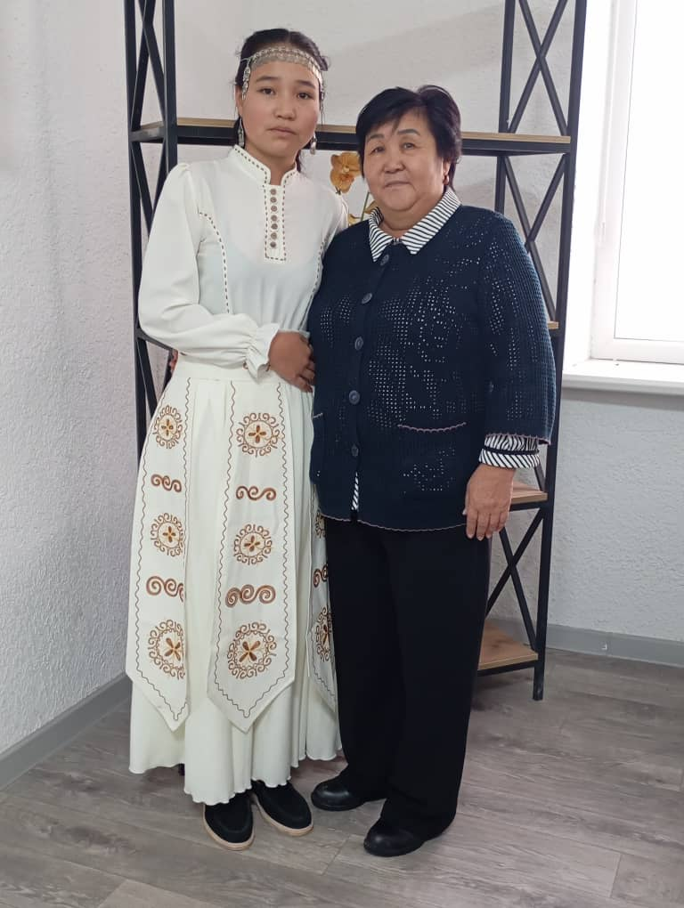 | 23-январь | Акматова Б 9-б классынын окуучусу Асанова Айжанды “Баластан” студиясына “Балдар “Манас “ айтышат теле долбооруна жетектеп алып барды  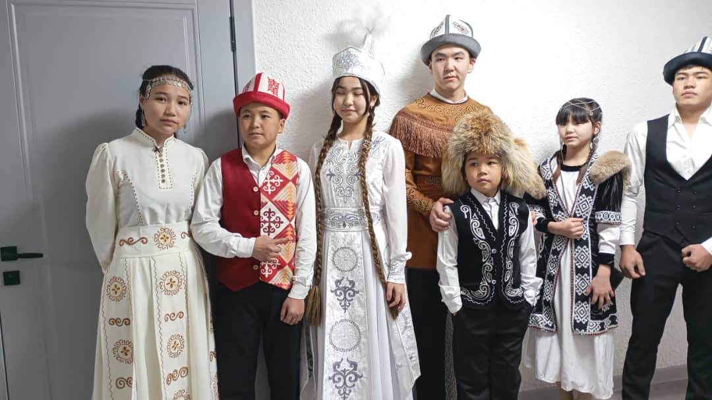
2 | Мамлекеттик тилде иш кагаздарын жүргүзүүнүн талаптары жана абалы  “Улуттук нарк –улут жүзү”  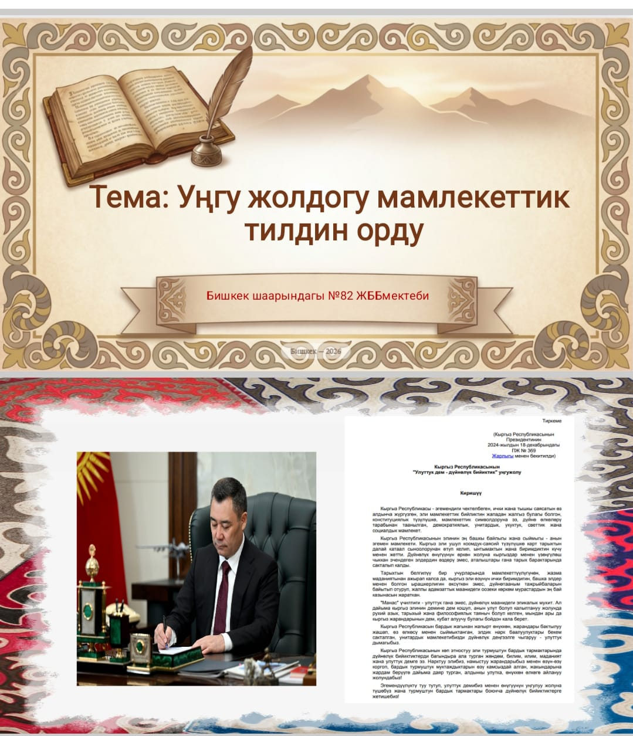  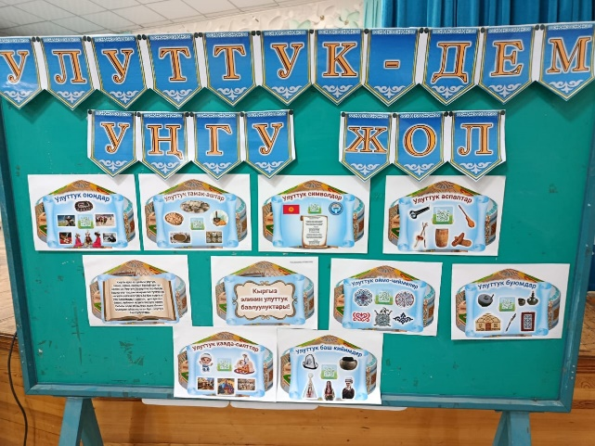 | 30-январь | Кыргыз тили жана адабияты мугалими Турдумаматова З, И. “Уңгу жолдогу мамлекеттик тилдин орду” деген темада мугалимдер үчүн конференцияда доклад менен чыкты. Эмгек жамаатында “Улуттук нарк_ улут жүзү” темасынын алкагында талкуу жүрүп, мектеп директору Кулманова Б.А. тарабынан жыйынтыкталды.  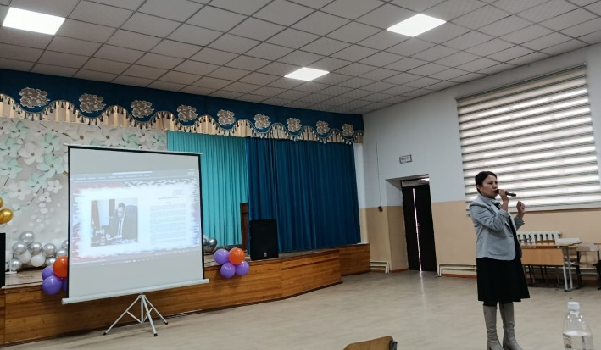  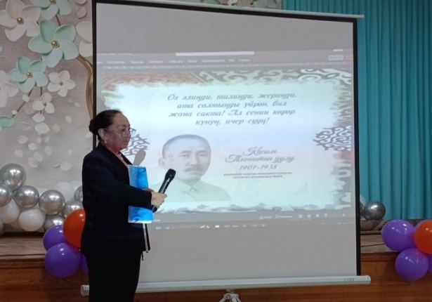
3 | 21-февраль- Эл аралык эне тил күнүнө карата 5-класстар арасында иш-чара өткөрүү  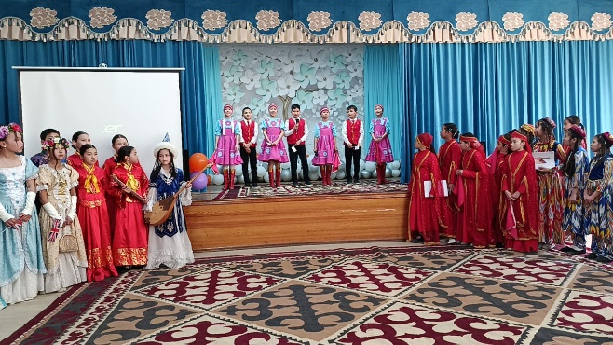  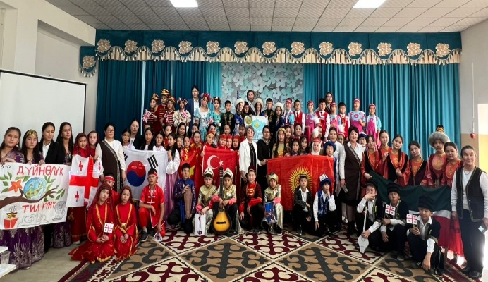  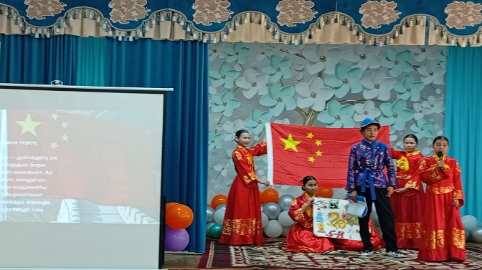 |  | 21-февраль- Эл аралык эне тил” күнүнө карата 5-класстар арасында “Тил достуктун-көпүрөсү” аттуу фестиваль “Мен –Кыргызстандын жараны” урааны алдында 20-февраль күнү саат 13:00 да жыйындар залында өткөрүлдү.Бул иш-чара райондук пландын алкагында ишке ашып, жалпы 11-класс 11 улуттун каада-салты, тили, маданияты, музыкалык аспаптары, улуттук кийими жөнүндө маалыматтарды слайд аркылуу жактап, ыр-бийин жогорку деңгээлде аткарып беришти. Жалпы 66 окуучу катышып, 200 дөй окуучу жана мугалимдер көрүүчү болду.  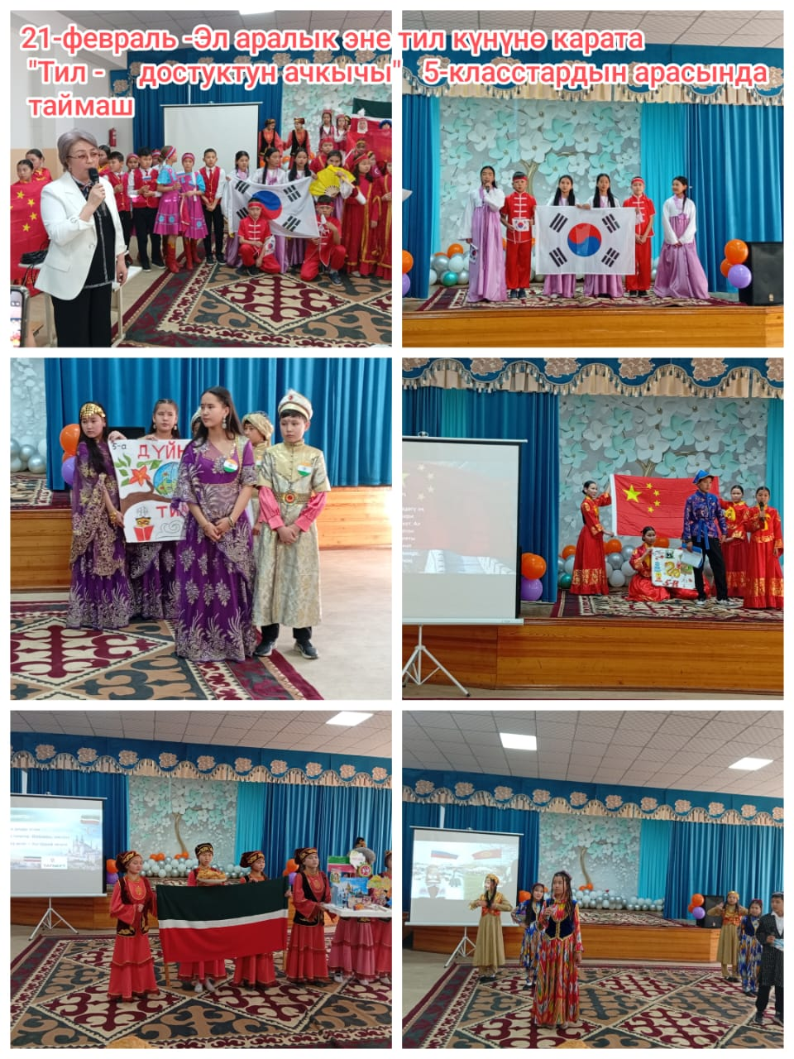
4 | 21-февраль- “Эл аралык эне тил” күнүнө карата “Тил- достуктун көпүрөсү” аталышындагы фестивалга катышуу  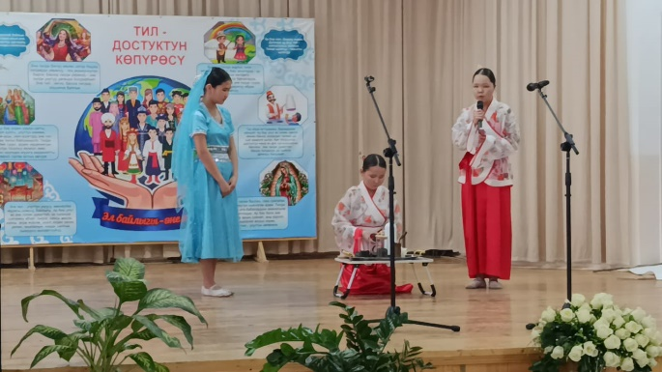 |  | 21-февраль- Эл аралык эне тил” күнүнө карата 20-февралда “Тил- достуктун көпүрөсү” аталышындагы райондук фестивалга 6-7-класстын окуучуларынан түзүлгөн топту Токоева Н жетектеп, №102 мектепке барып келди. Анда Индия, Грузия, Кытай, Корей мамлекеттери жана анда жашаган улуттардын тили, маданияты, каада-салтын көрсөтүп беришти.  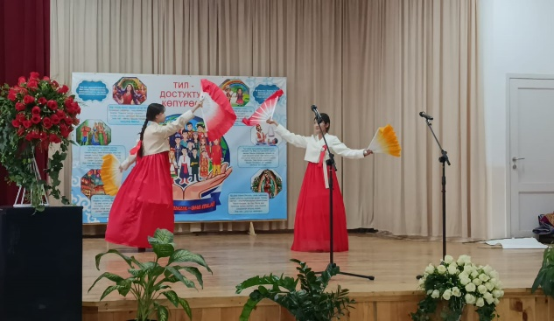
5 | “Манас таануу” теледолбооруна катышуу  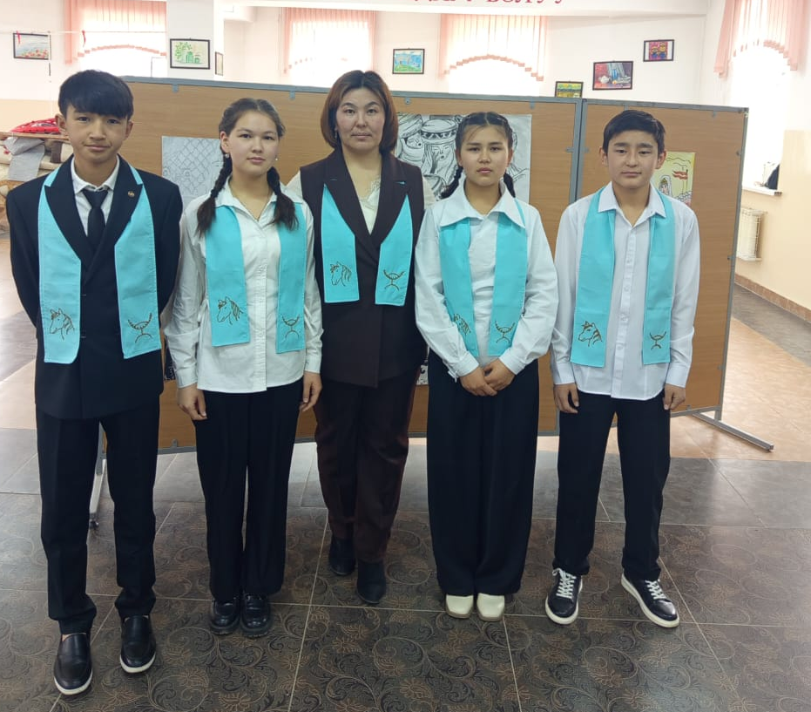 |  | “Манас таануу” теледолбоорунун райондук туруна 23-февралда №84 жалпы билим берүү мектебине Урматбек к Бегай жетектеген 4 окуучудан түзүлгөн “Бозтайлак” тобу жигердүү катышып, атайы диплом менени сыйланды.
 | “Жаш манасчы” кароо-сынагына катышуу  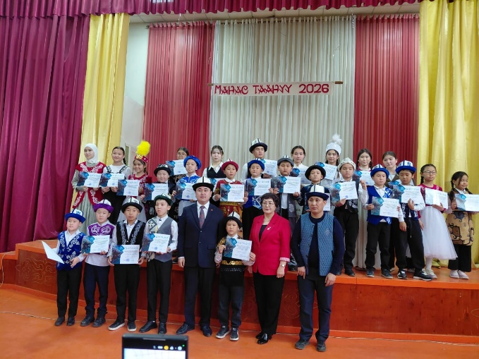  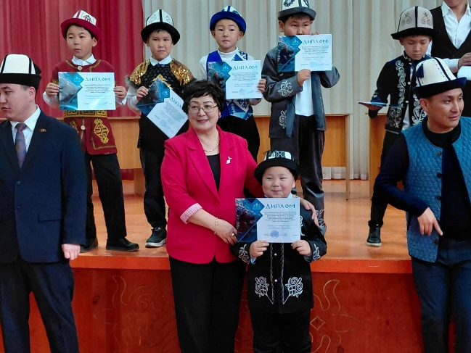  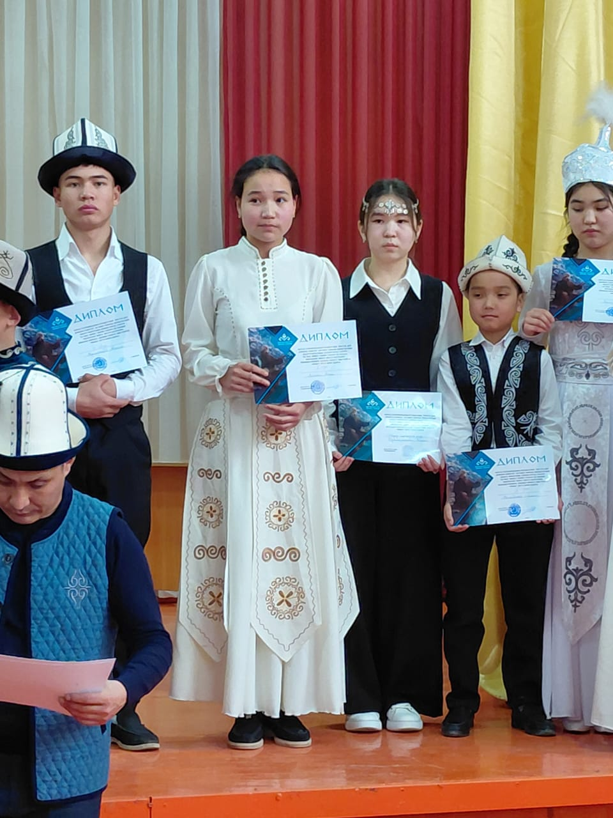 |  | №84 жалпы билим берүү мектебинде 23-февралда өткөн “Жаш манасчы” райондук сынагына 4 окуучу Байсеркеева Ж жетекчилигинде барып, катышып, байгелүү орундарды ээлей алышты.  Замирбеков Нурланбек – 2-е классынын окуучусу -1-орун  Асанова Айжан -9-б класстын окуучусу -3-орун  Искендербекова Нурайым -2-а классынын окуучусу,  Намасбекова Айбийке -4-а классынын окуучусу-жигердүү катышкандыгы үчүн диплом менен сыйланышты.  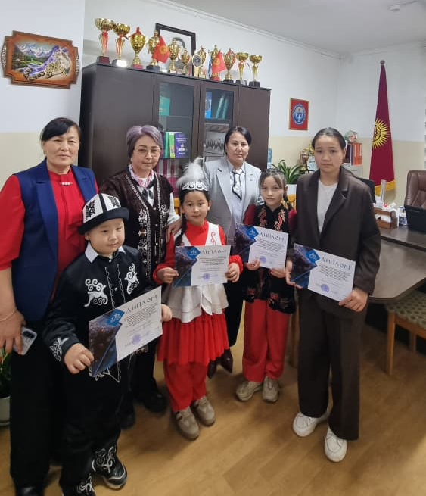  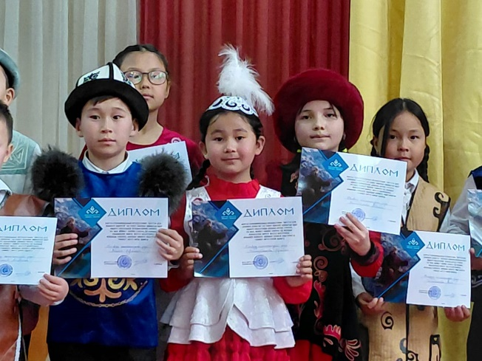
6 | Кусейин Карасаев 125 жыл. Мектеп фойесине бурчтарды уюштуруу.  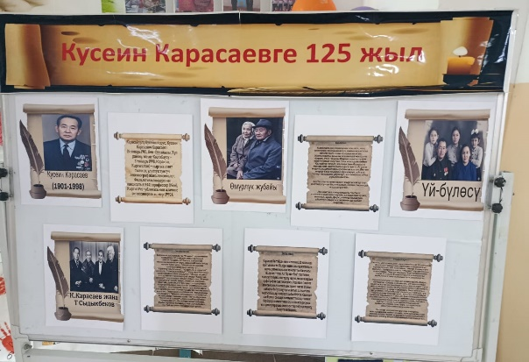  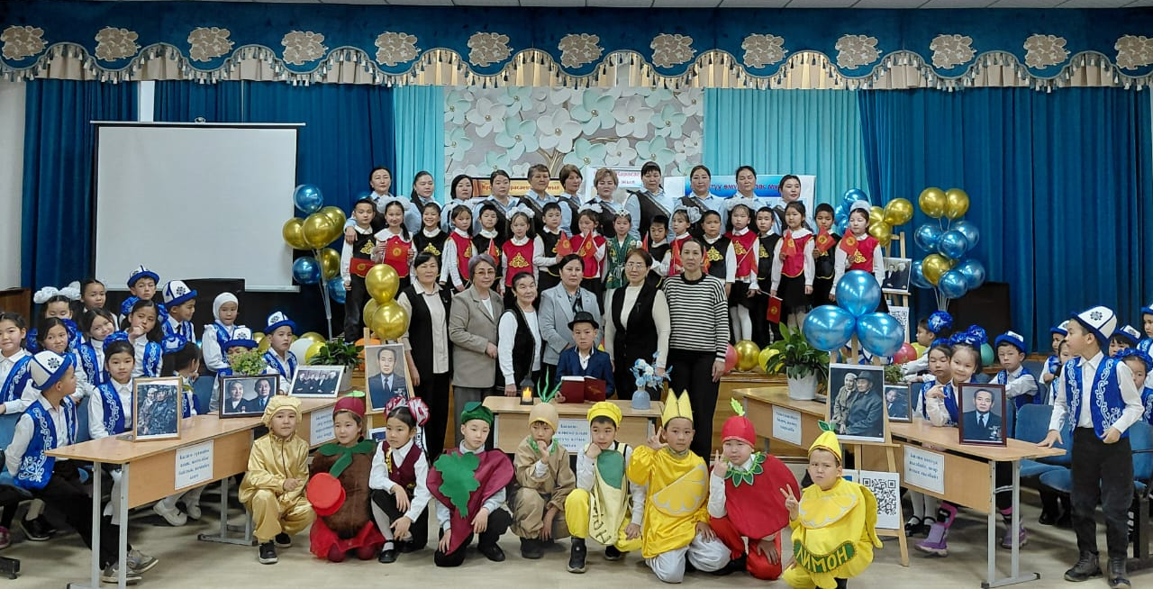  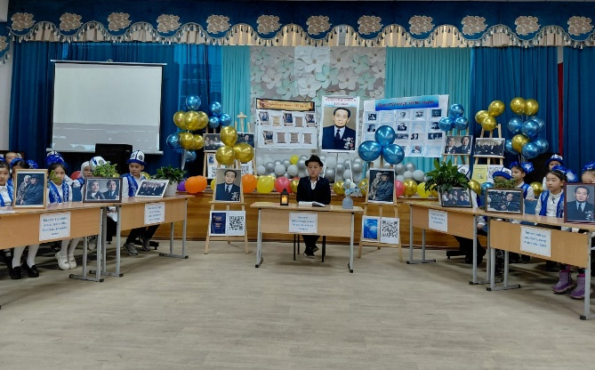 |  | Кусейин Карасаевдин 125 жылдыгына карата “ Өрнөктүү өмүр, өчпөс мурас” аттуу иш-чараны мектептин жыйындар залында 2-класстын ( 11 жылдык) окуучулары менен класс жетекчилери мыкты деңгээлде өтүштү. К.Карасаевдин басып өтко жолуна, эмгектерине токтолуу менен, анын котормосундагы “Чиполино” жомогун да аткарып беришти.Жалпы 50 окуучу катышып, мугалимдер жана окуучулар көрүүчү болушту. Мектеп фойэсине атайын бурчтарды уюштурушту.  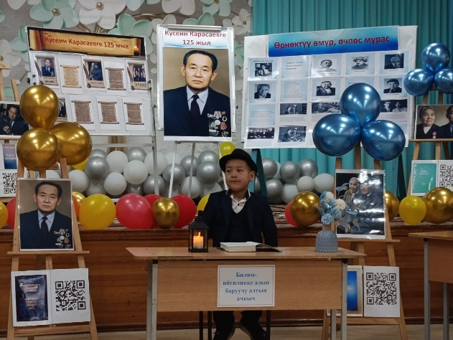  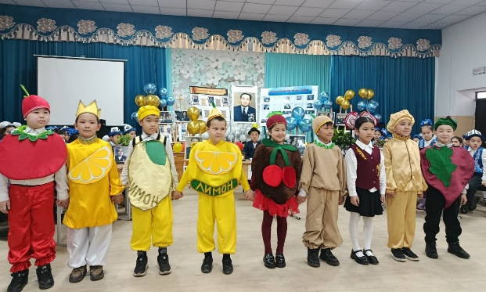
7 | Чыгармачылык долбоордук иш  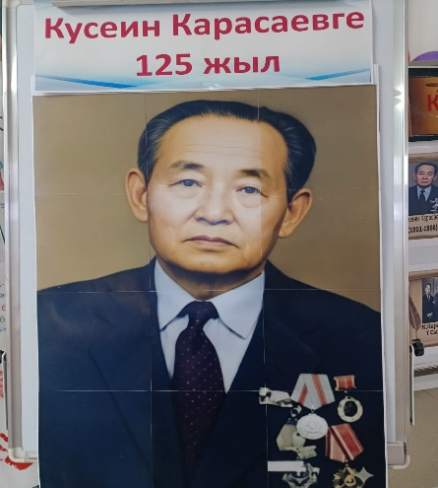  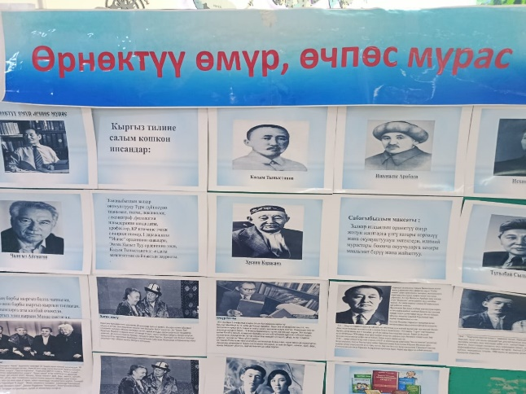 |  | Кусейин Карасаевдин 125 жылдыгына карата кыргыз тили жана адабияты мугалими Сакеева Назгүлдүн жетекчилигинде 11-б класстын окуучулары “Улут сыймыгы-улуу аалым” долбоордук иш жазып, 11-а, б- класстарынын окуучуларынын катышуусунда жактап беришти, талкуу жүргүзүлдү.  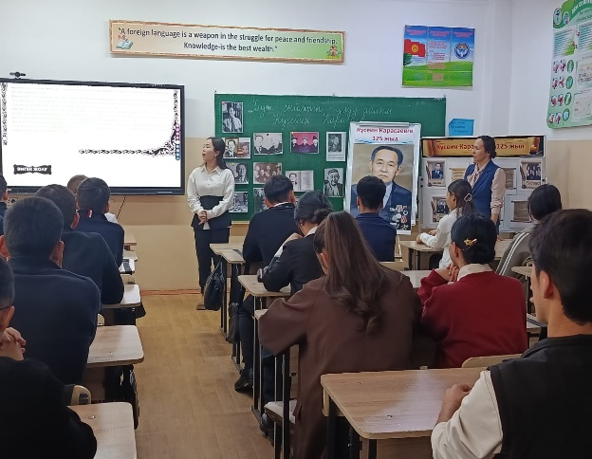  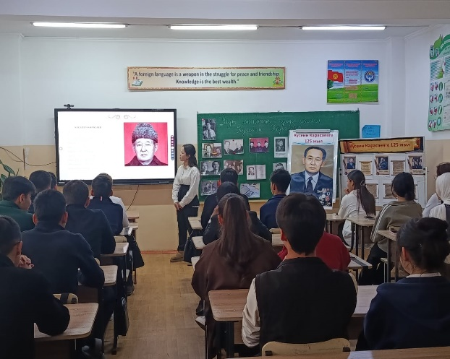
8 | “Мыкты китепкана-2026”  республикалык сынагына катышуу |  | “Мыкты китепкана-2026” республикалык сынагына талапка ылайык материалдар онлайн жүктөлдү.
9 | 21-февраль “Эл аралык эне тил” күнүнө карата “Жомоктор дүйнөсүнө саякат” шаардык кароо-сынакка катышуу  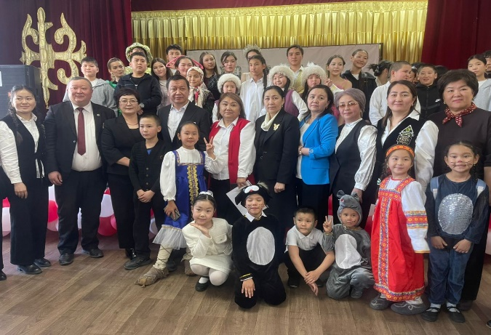  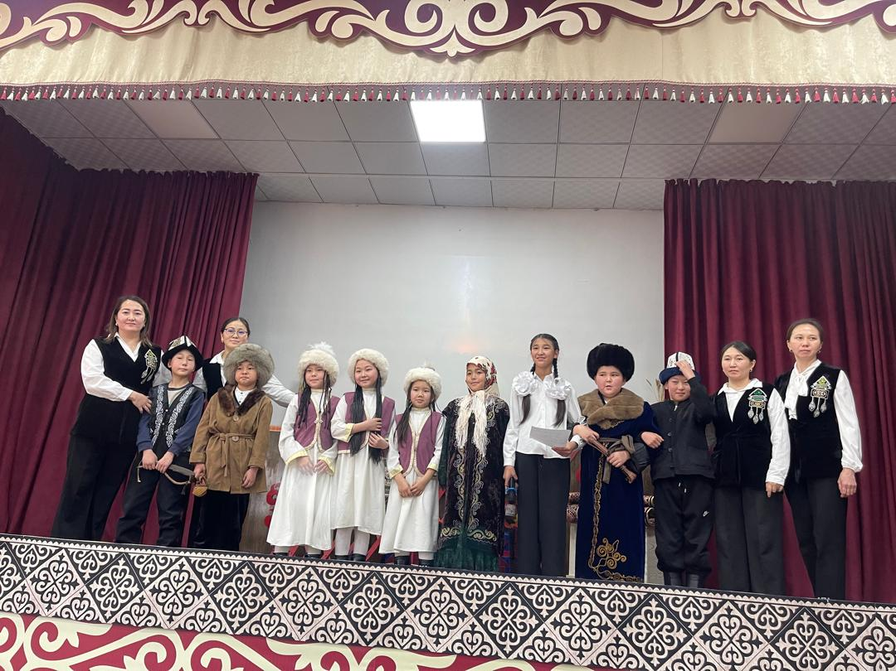  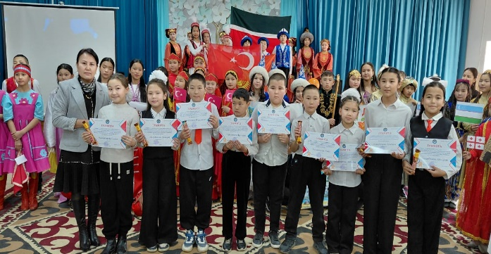 |  | 21-февраль “Эл аралык эне тил” күнүнө карата “Жомоктор дүйнөсүнө саякат” кароо-сынагынын райондук турунда 4-класстын окуучулары “Акыл Карачач”жомогу менен чыгып 1-орун, шаардык турунда 3-орунду ээлешти.  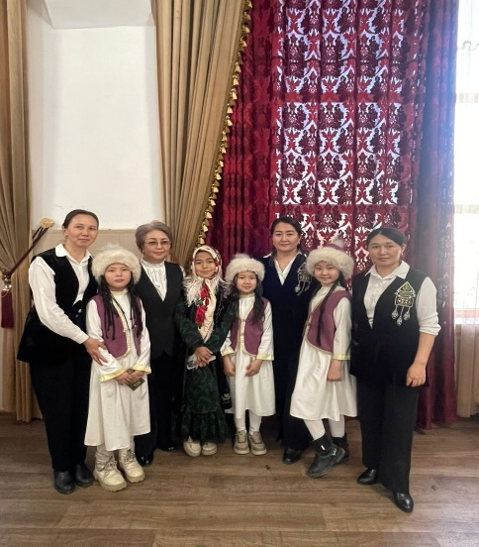  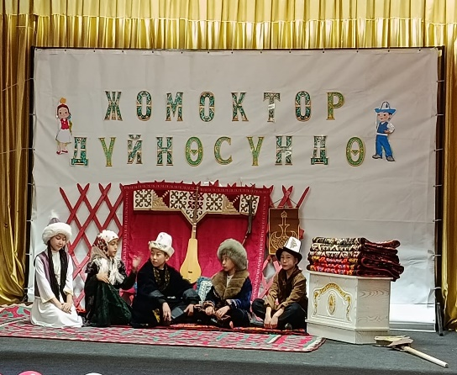  “Акыл Карачач” жомогун райондук жана шаардык сынакта мыкты аткарып, байгелүү орунду ээленгдиги үчүн 4-класстын окуучулары мектептин грамотасы менен сыйланды
 | 21-февраль “Эл аралык эне тил” күнүнө карата “Ырдайлы кыргыз ырларын” иш-чарасын өткөрүү  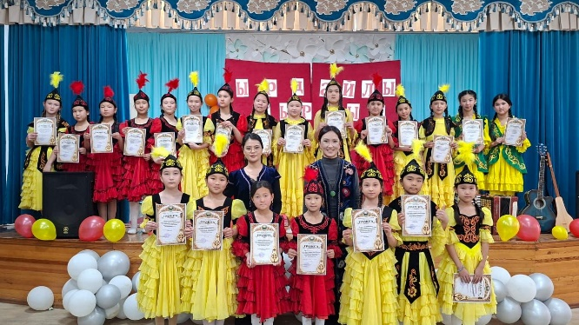 |  | 21-февраль “Эл аралык эне тил” күнүнө карата “Ырдайлы кыргыз ырларын” иш-чарасы мектептин музыка мугалими Эсенгулова Миранын жетекчилигинде “Сайра комуз” кыздар хору жана жаш комузчулардын катышуусунда өткөрүлдү. Ага 2, 4, 5,6, 7-класстардын жалпы 22 окуучу катышты. Казак, кыргыз, түрк элдеринин ырлары аткарылды. 23-февраль –Ата-Мекенди коргоочулардын күнүнө карата уюштурулгандыктан көрүүчүлөр мектептин агайлары жана мугалимдер болду.  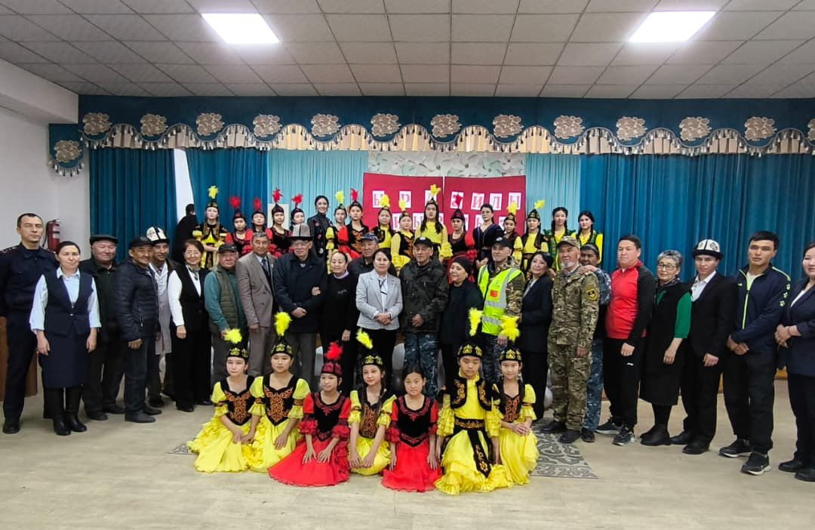

Бишкек шаарындагы № 82 жалпы билим берүү мектебинин 2025-2026-окуу жылында мамлекеттик тил боюнча директордун орун басарынын кыргыз тили жана адабияты усулдук бирикмеси менен биргеликте 4-чейректе аткарылган иштер боюнча маалыматы

класс | Окуучунун саны | Жазганы | Жазбаганы | Баасы |  |  |  | СОУ  % | Билим сапаты  % менен | Жетишүүсү  % менен
 |  |  |  | “5” | “4” | “3” | “2” | СОУ  % | Билим сапаты  % менен | Жетишүүсү  % менен
8 а | 44 | 32 | 12 | 2 | 12 | 14 | 4 | 48 | 43 | 87
8 б | 44 | 39 | 5 | 5 | 11 | 18 | 5 | 49 | 41 | 87
8 в | 45 | 36 | 9 | 5 | 10 | 16 | 5 | 49 | 42 | 86
8 г | 42 | 36 | 6 | 2 | 12 | 17 | 4 | 46 | 39 | 86
8 д | 43 | 40 | 3 | 3 | 15 | 19 | 3 | 49 | 45 | 95
8 е | 43 | 35 | 8 | 1 | 12 | 18 | 4 | 45 | 37 | 88
8 ж | 42 | 37 | 5 | 3 | 10 | 17 | 5 | 44 | 35 | 81
8 з | 42 | 39 | 3 | 1 | 16 | 18 | 4 | 47 | 44 | 89
8 и | 42 | 37 | 5 | 4 | 12 | 15 | 6 | 48 | 43 | 83
8 к | 40 | 36 | 4 | 2 | 13 | 15 | 6 | 46 | 41 | 83
8 л | 44 | 40 | 4 | 3 | 13 | 21 | 3 | 48 | 40 | 92
жалпы | 471 | 407 | 64 | 31 | 136 | 189 | 48 | 47% | 41% | 87%
Бишкек шаарындагы №82 жалпы билим берүү мектебинин 8- класстарынан кыргыз тил сабагынан билим кесилишин текшерүүнүн жыйынтыгы боюнча маалымат

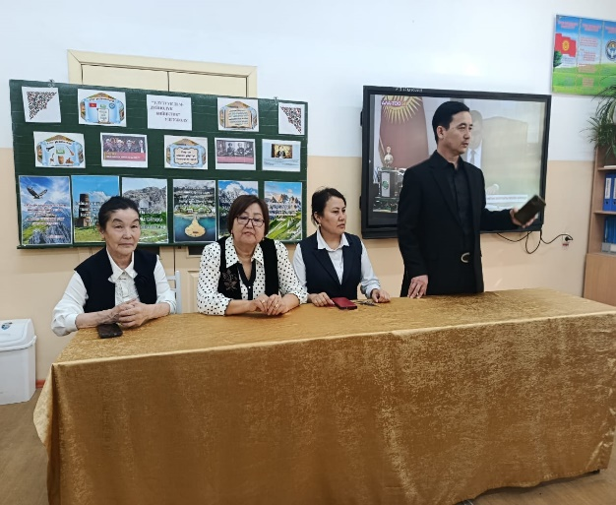
30-мартта “Улуттук дем-дүйнөлүк бийиктик”уңгужолун улай мектепте чоң иш-чарага ата-энелер, меймандар чакырылып, жогорку денгээлде өттү.Анын алкагында 1-бөлүмүндө 10-г классынын окуучулары белгилүү дастанчы, комузчу, Кыргыз Республикасынын артисти Өмүрзак Кайыпов менен дил маек куруп, улуттук нарк, баалуулуктар, акындык өнөр, улуу мурастар темасында баарлашты.Окуучуларды кызыктырган суроолоруна жооп берүү менен өзүнүн бегилүү чыгармаларын аткарып берди.
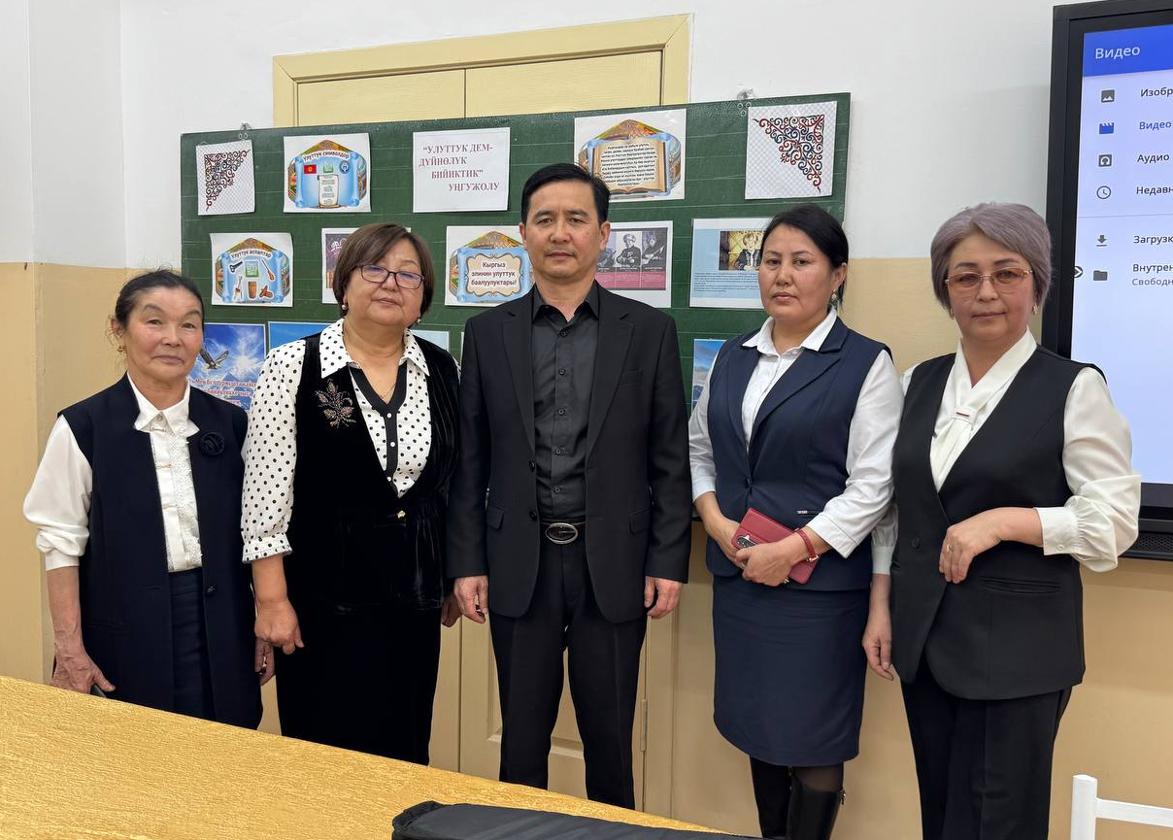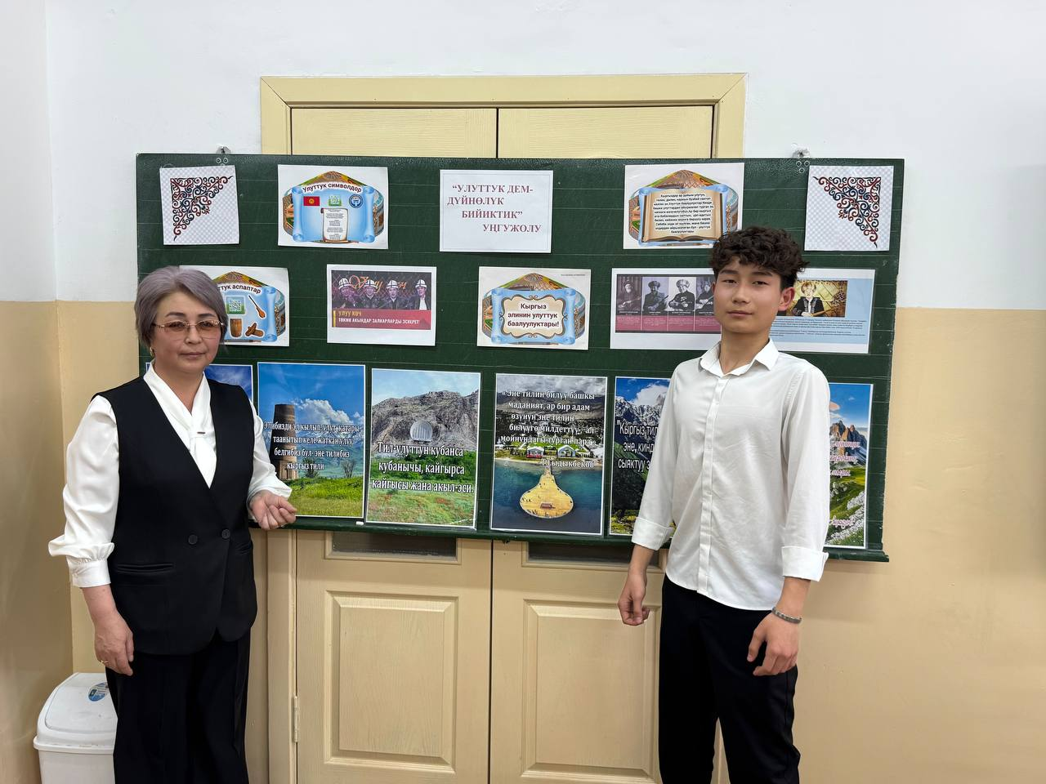

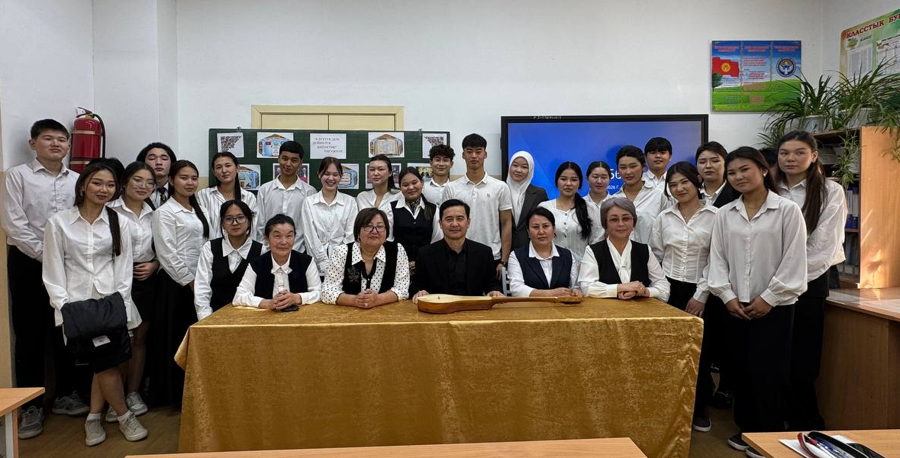
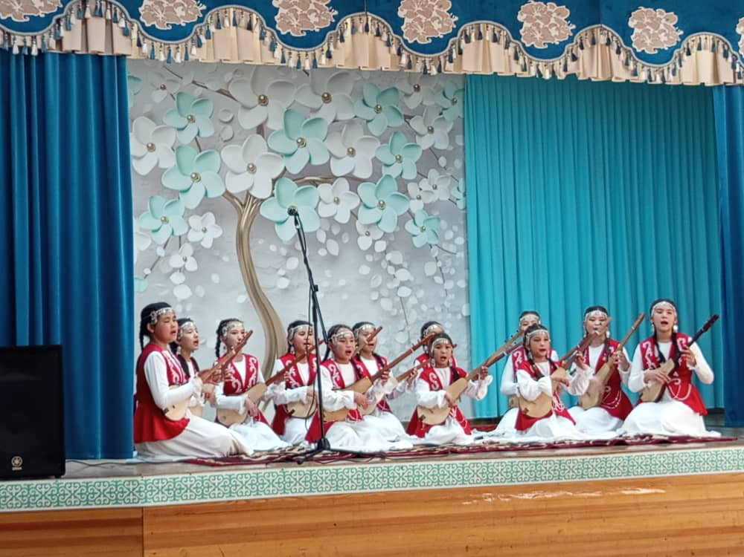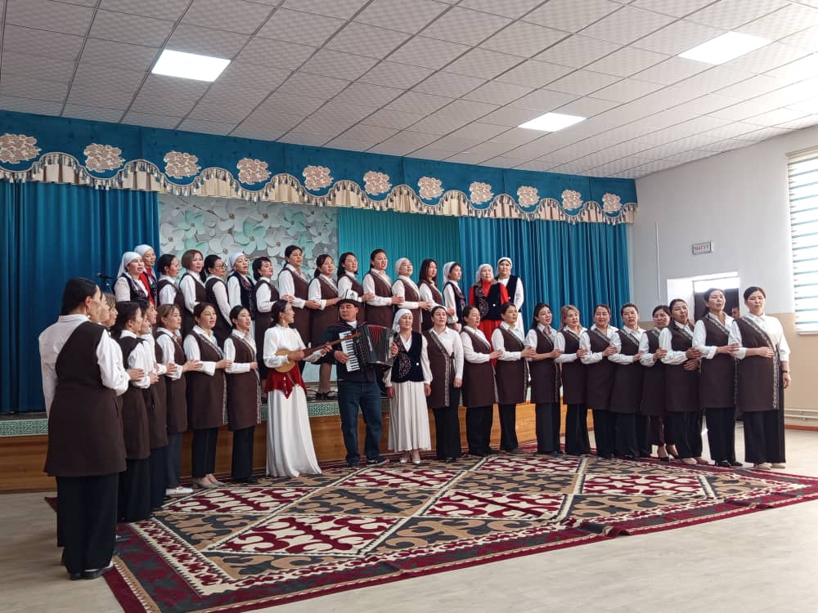

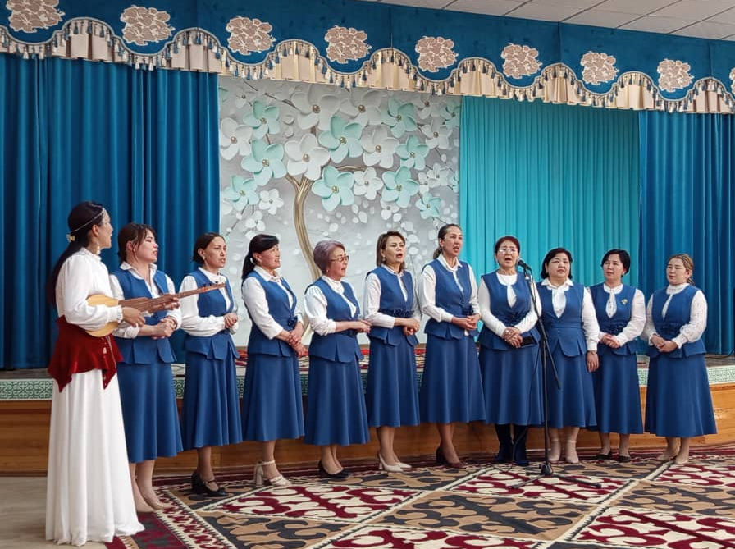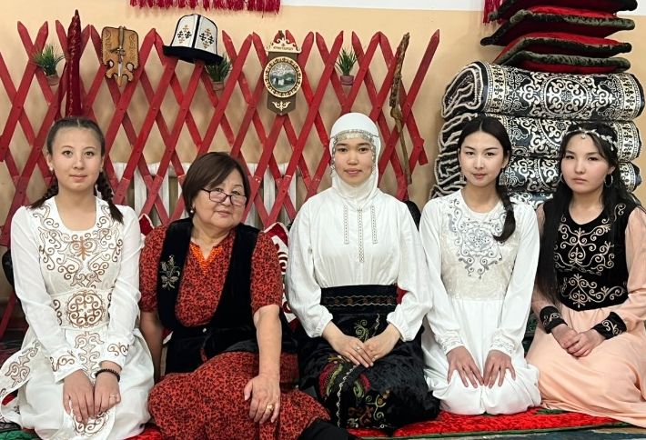
“Жыл мугалим -2026” сынагынын мектептеги баскычынын жыйынтыгында Урматбек к Б атайы грамота менен сыйланды. Таабалдиева Г.А “Мыкты мугалим-2026” сынагынын райондук баскычка катышууга жолдомо берилди.

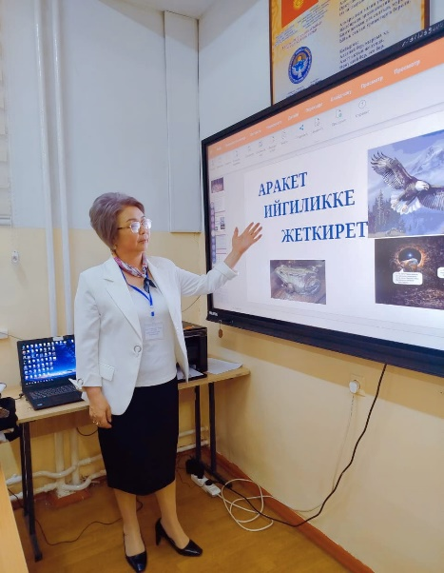
17-апрелде “Мыкты мугалим-2026” сынагыны райондук баскычында Таабалдиева Г.А. 9-класста мамлекеттик тилден ачык сабак өтүп, жыйынтыгында райондон 2-орунга ээ
болду. 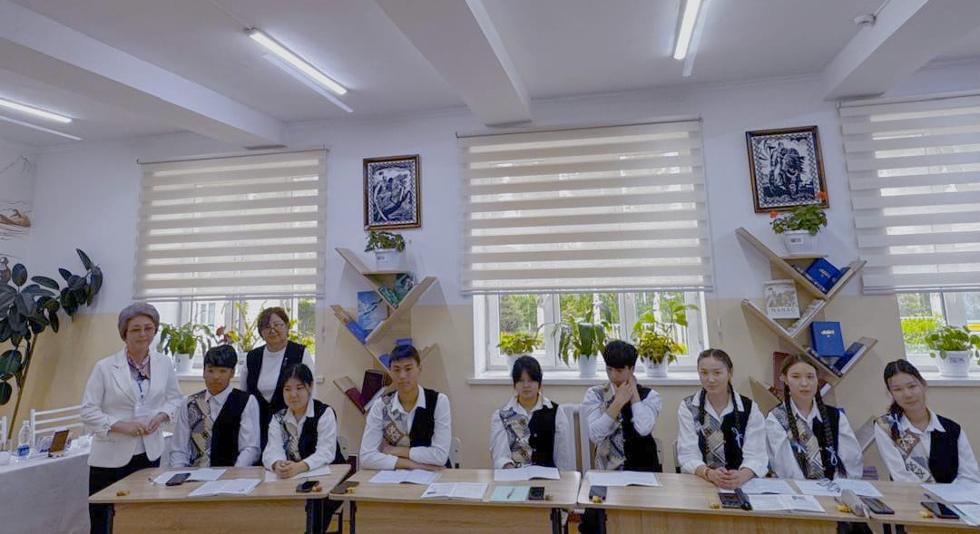

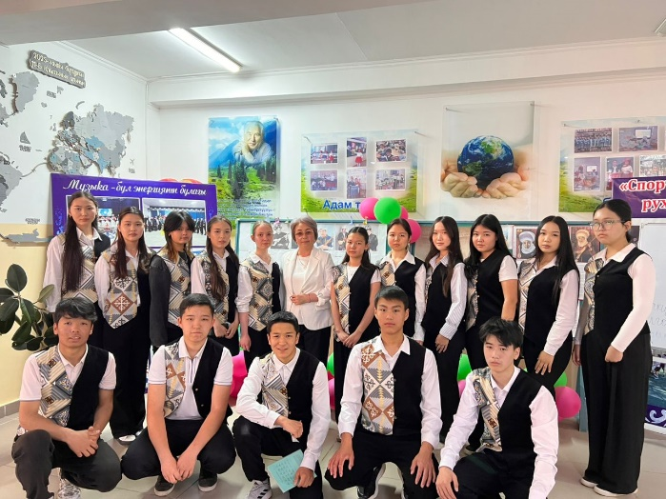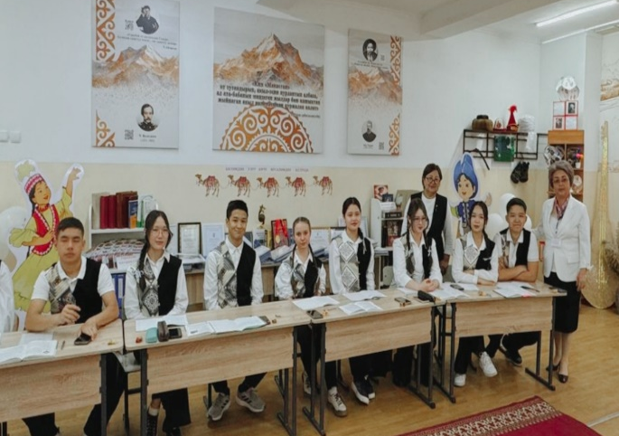

Кыргыз Республикасынын жалпы билим берүү уюмдарында кыргыз тили боюнча жазуу жана оозеки жүзүндөгү көчүрүү экзамендерин өткөрүү жөнүндө КРнын Агартуу министрлигинин буйругуна ылайык окуучуларды көчүрүү жана бүтүрүү экзамендерине алдын-ала жазуу жумуштары алынып, текшерилип, жыйынтыгында окуучулар кыйналган бөлүктөрүнө басым жасалып, кайталоо, тапшырмалар аткаруу иштери жүргүзүлдү.
Кыргыз Республикасынын жалпы билим берүү уюмдарында кыргыз тили боюнча жазуу жана оозеки жүзүндөгү көчүрүү экзамендерин өткөрүү жөнүндө КРнын Агартуу министрлигинин буйругуна ылайык Жобонун негизинде мектептин 30-апрель 2026-жылдын №80 буйругу менен бекитилген график боюнча өз убагында өткөрүлдү.Тесттик иштер убагында көбөйтүлүп, таркатылып, экзамендик комиссия мүчөлөрү тарабынан жакшы денгээлде жүргүзүлдү. Ден соолугуна байланыштуу атайы маалым каттын жана ат-эненин арызынын негизинде бошотулду. Иштер комиссия тарабынан убагында текшерилип жатты.
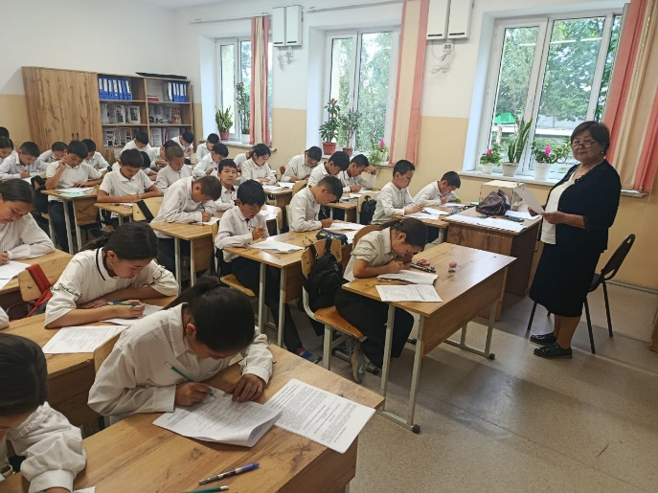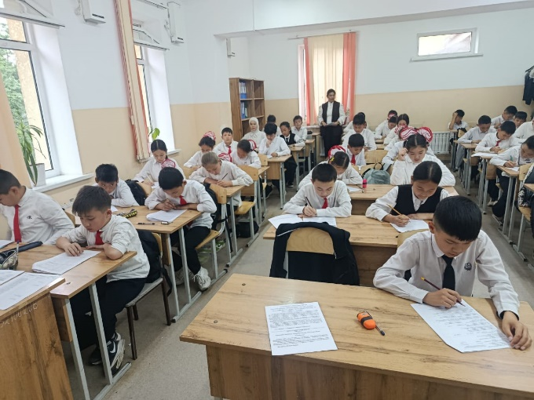

Жыл жыйынтыгы боюнча кыргыз тили жана адабияты мугалимдеринин
УБ кеңешмесинде жыл ичинде аткарылган иштерге УБ жетекчиси Топчубаева А.А маалымат берип, билим сапатына, аны жогорулатуу бобнча кийинки окуу жылында тиешелүү иштерди аткаруу керек экендинигне токтолуп өттү.
Жыл ичи аткарылган иштер боюнча отчеттор даярдалып, мектептин педагогикалык кеңешмесине маалымат берилди. Мектептин кыргыз тили жана адабият мугалимдеринин усулдук бирикмесинде аткарылган иштер канааттандырарлык деп белгиленди.

Мамлекттик тил боюнча директордун орун басары Таабалдиева Г.А.

№82 жалпы билим берүү мектеби

2025-2026-окуу жылында мамлекеттик тил боюнча директордун орун басарынын кыргыз тили жана адабияты усулдук бирикмеси менен биргеликте
аткарылган иштер боюнча жылдык
маалыматы



